Практическая работа №3
RESTful веб-сервис
Общее задание
Вам необходимо разработать приложение с внешним интерфейсом в виде REST веб-сервиса. Приложение должно предоставлять доступ к данным в базе данных (включая добавление, редактирование и удаление данных).
Настоятельно рекомендуется использовать систему контроля версий и управления исходным кодом (например, GitHub).
Вы можете выбрать любую IDE.
Задание 1
Сравните JAX-RS и SpringREST. Выберите один из них для своего приложения. Приведите аргументы в пользу вашего выбора.
JAX-RS и Spring REST являются основными подходами к созданию REST-сервисов. С одной стороны, JAX-RS нативно поддерживается в Java EE-контейнерах, но часто требует избыточной конфигурации. С другой стороны, Spring REST глубоко интегрирован в экосистему Spring, использует лаконичные аннотации и минимизирует шаблонный код.
Для приложения был выбран Spring REST. Прежде всего, это обеспечивает преемственность, поскольку проект уже создан на базе Spring Boot, что исключает дублирование настроек. Кроме того, Spring MVC «из коробки» элегантно поддерживает согласование содержимого (JSON/XML) через заголовок Accept. Наконец, единая модель программирования позволяет применять те же механизмы внедрения зависимостей и управления транзакциями, что и в бизнес-слое, без создания лишних абстракций.

Задание 2
Выберите одно из ваших предыдущих приложений для дальнейшей разработки.
Разработайте REST API для доступа к вашим данным.
Метод | Путь | Описание
GET | /api/words | Получить список всех слов (поддерживает JSON и XML)
GET | /api/words/{id} | Получить конкретное слово по ID
POST | /api/words | Создать новое слово (принимает JSON или XML в теле запроса)
PUT | /api/words/{id} | Обновить существующее слово
DELETE | /api/words/{id} | Удалить слово по ID

Задание 3
Реализуйте API.
Оно должно поддерживать использование как XML, так и JSON (как для входных данных, так и для выходных).
Подумайте, как это лучше реализовать.
Для поддержки обоих форматов в файл pom.xml была добавлена зависимость для XML-сериализации Jackson:
<dependency>
<groupId>com.fasterxml.jackson.dataformat</groupId>
<artifactId>jackson-dataformat-xml</artifactId>
</dependency>

Чтобы избежать проблем с ленивой загрузкой Hibernate и получить чистый XML, были созданы DTO-классы (WordDto, WordListDto, TranslationDto) со специальными аннотациями:
// Фрагмент WordDto.java
@JacksonXmlRootElement(localName = "wordList") // Для WordListDto
public class WordDto {
@JacksonXmlProperty(localName = "id")
private Long id;

@JacksonXmlElementWrapper(useWrapping = false)
@JacksonXmlProperty(localName = "translation")
private List<TranslationDto> translations;
// ... геттеры, сеттеры и конструкторы
}

Контроллер явно указывает поддержку форматов через аннотации produces и consumes:
@RestController
@RequestMapping("/api/words")
public class VocabRestController {
@GetMapping(produces = {MediaType.APPLICATION_JSON_VALUE, MediaType.APPLICATION_XML_VALUE})
public WordListDto getAllWords() {
// ... логика получения данных и маппинга в DTO
}
}

Задание 4
Разработайте XSL-преобразование для ваших XML-объектов, чтобы браузер мог отображать их как HTML-страницы (включая данные объектов и навигацию к другим сущностям и их спискам), и разместите его в статической части веб-слоя.
Vocab.xsl
<?xml version="1.0" encoding="UTF-8"?>
<xsl:stylesheet version="1.0" xmlns:xsl="http://www.w3.org/1999/XSL/Transform">
<xsl:output method="html" encoding="UTF-8" indent="yes"/>
<xsl:template match="/wordList">
<html>
<head>
<title>Словарь (REST XML View)</title>
<style>
body { font-family: Arial, sans-serif; margin: 20px; }
table { border-collapse: collapse; width: 100%; }
th, td { border: 1px solid #ddd; padding: 8px; text-align: left; }
th { background-color: #f2f2f2; }
.nav { margin-bottom: 20px; }
.nav a { margin-right: 15px; text-decoration: none; color: #0066cc; }
</style>
</head>
<body>
<div class="nav">
<h1>RESTful Словарь</h1>
<a href="/api/words.xml">Список слов (XML)</a>
<a href="/api/words.json">Список слов (JSON)</a>
</div>
<h2>Список слов (<xsl:value-of select="count(word)"/> записей)</h2>
<table>
<tr>
<th>Слово</th>
<th>Транскрипция</th>
<th>Часть речи</th>
<th>Категория</th>
<th>Переводы</th>
</tr>
<xsl:for-each select="word">
<tr>
<td><b><xsl:value-of select="englishWord"/></b></td>
<td><xsl:value-of select="phonetics"/></td>
<td><xsl:value-of select="partOfSpeech"/></td>
<td><xsl:value-of select="category"/></td>
<td>
<xsl:for-each select="translation">
<xsl:value-of select="meaning"/>
<xsl:if test="example"> (<i><xsl:value-of select="example"/></i>)</xsl:if>
<br/>
</xsl:for-each>
</td>
</tr>
</xsl:for-each>
</table>
</body>
</html>
</xsl:template>
</xsl:stylesheet>
XSL-файл размещен в папке src/main/resources/static/vocab.xsl. Spring Boot автоматически раздает статические файлы из этой папки. XSL-преобразование преобразует XML-ответ в HTML-страницу с таблицей слов, навигацией и стилями
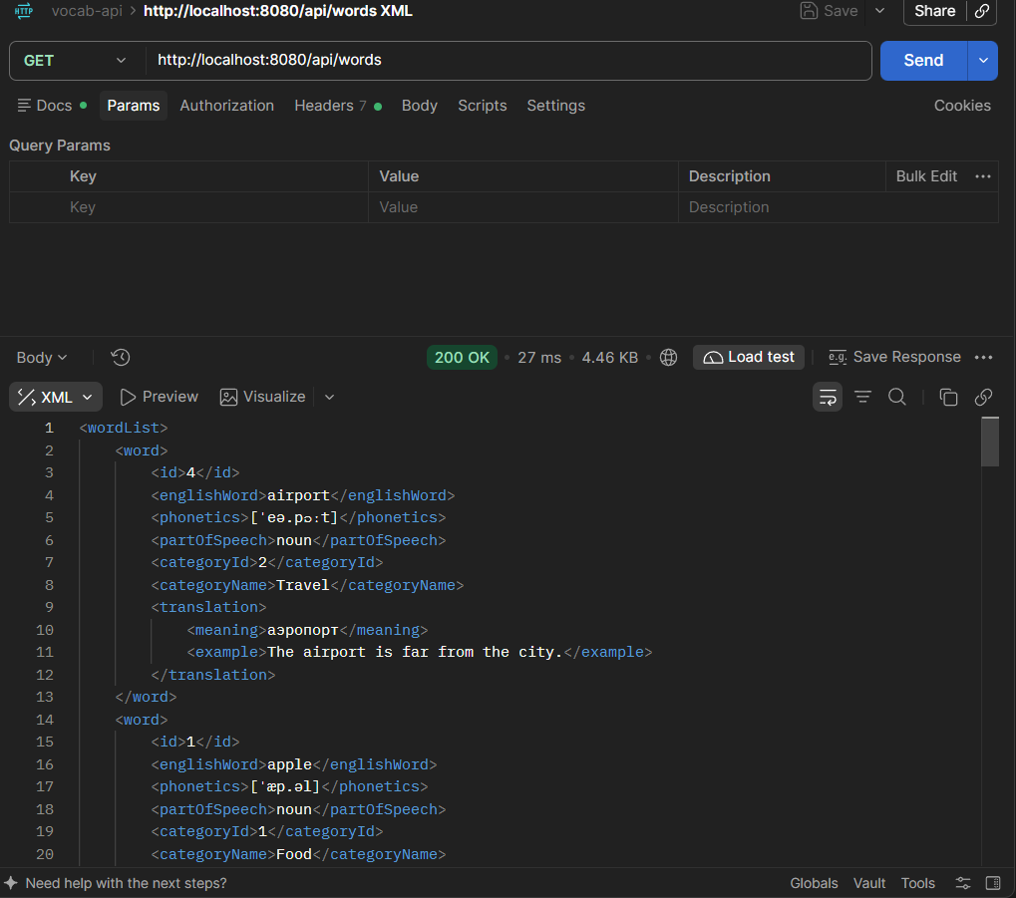
Ответ на запрос получения списка слов в формате xml

Задание 5
Сделайте так, чтобы тег с данными об XSL-преобразовании добавлялся в начало XML-откликов REST.
Текст для отчета:
По умолчанию Spring не добавляет инструкцию обработки XSL в XML-ответы. Для решения этой задачи был реализован кастомный Servlet Filter XslInjectionFilter, который перехватывает исходящие ответы, проверяет, является ли контент XML, и добавляет тег <?xml-stylesheet...?> сразу после XML-декларации.
Код XslInjectionFilter.java:
package com.vocab.config;
import jakarta.servlet.*;
import jakarta.servlet.http.HttpServletResponse;
import jakarta.servlet.http.HttpServletResponseWrapper;
import org.springframework.stereotype.Component;
import java.io.ByteArrayOutputStream;
import java.io.IOException;
import java.io.PrintWriter;
@Component
public class XslInjectionFilter implements Filter {
private static final String XSL_TAG = "<?xml-stylesheet type=\"text/xsl\" href=\"/vocab.xsl\"?>\n";
@Override
public void doFilter(ServletRequest request, ServletResponse response, FilterChain chain)
throws IOException, ServletException {
HttpServletResponse httpResponse = (HttpServletResponse) response;
// Перехватываем только XML ответы нашего API
if (httpResponse.getContentType() != null && httpResponse.getContentType().contains("application/xml")) {
// Создаем обертку для перехвата вывода
ResponseWrapper wrapper = new ResponseWrapper(httpResponse);
chain.doFilter(request, wrapper);
// Получаем оригинальный XML, добавляем тег и записываем в реальный ответ
String originalXml = wrapper.toString();
if (originalXml.startsWith("<?xml")) {
// Вставляем после первой строки <?xml version="1.0"...?>
int endOfFirstLine = originalXml.indexOf("?>");
if (endOfFirstLine != -1) {
String modifiedXml = originalXml.substring(0, endOfFirstLine + 2) + "\n" + XSL_TAG + originalXml.substring(endOfFirstLine + 2);
response.getWriter().write(modifiedXml);
} else {
response.getWriter().write(XSL_TAG + originalXml);
}
} else {
response.getWriter().write(XSL_TAG + originalXml);
}
} else {
chain.doFilter(request, response);
}
}
// Внутренний класс для перехвата вывода
private static class ResponseWrapper extends HttpServletResponseWrapper {
private final ByteArrayOutputStream capture;
private ServletOutputStream output;
private PrintWriter writer;
public ResponseWrapper(HttpServletResponse response) {
super(response);
capture = new ByteArrayOutputStream(response.getBufferSize());
}
@Override
public ServletOutputStream getOutputStream() {
if (writer != null) {
throw new IllegalStateException("getWriter() has already been called on this response.");
}
if (output == null) {
output = new ServletOutputStream() {
@Override
public void write(int b) { capture.write(b); }
@Override
public boolean isReady() { return true; }
@Override
public void setWriteListener(WriteListener listener) {}
};
}
return output;
}
@Override
public PrintWriter getWriter() {
if (output != null) {
throw new IllegalStateException("getOutputStream() has already been called on this response.");
}
if (writer == null) {
writer = new PrintWriter(capture);
}
return writer;
}
@Override
public void flushBuffer() {
if (writer != null) writer.flush();
if (output != null) {
try { output.flush(); } catch (IOException e) { /* ignore */ }
}
}
@Override
public String toString() {
flushBuffer();
return capture.toString();
}
}
}

Задание 6
Добейтесь того, чтобы всё это вместе заработало…
Заработало на localhost:8080.
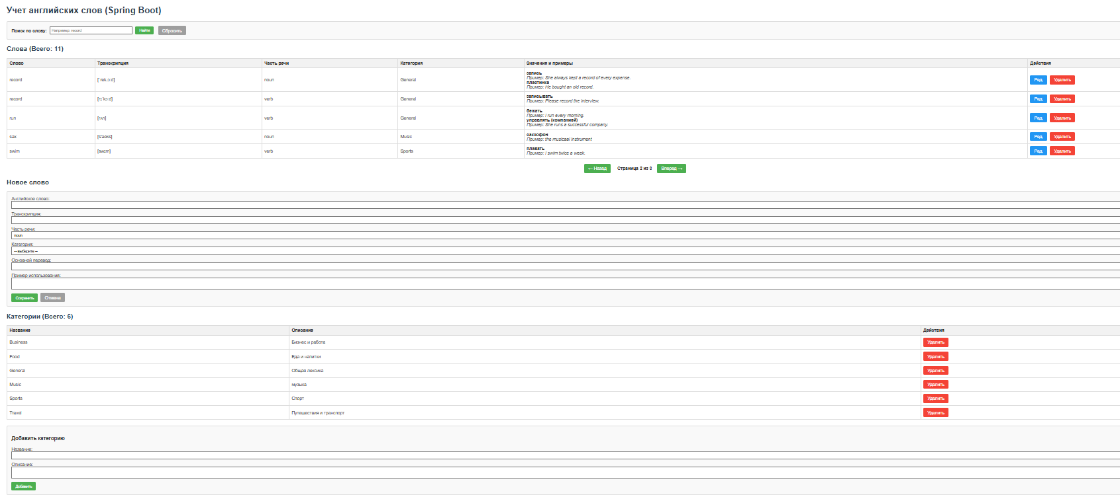
Общий вид
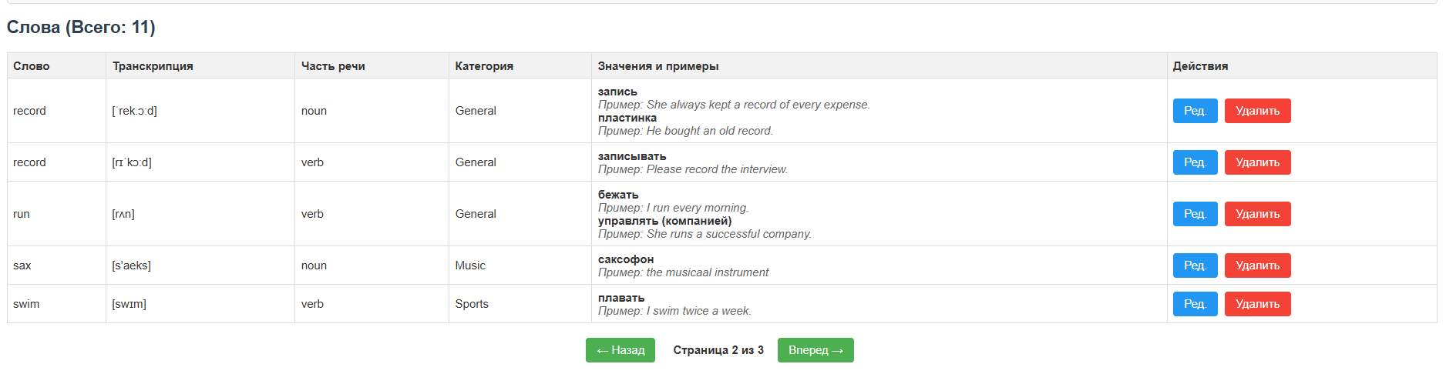
Пагинация
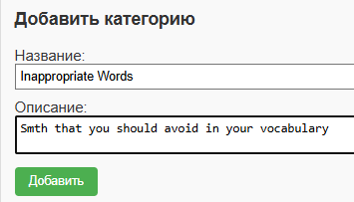
Добавление новой категории
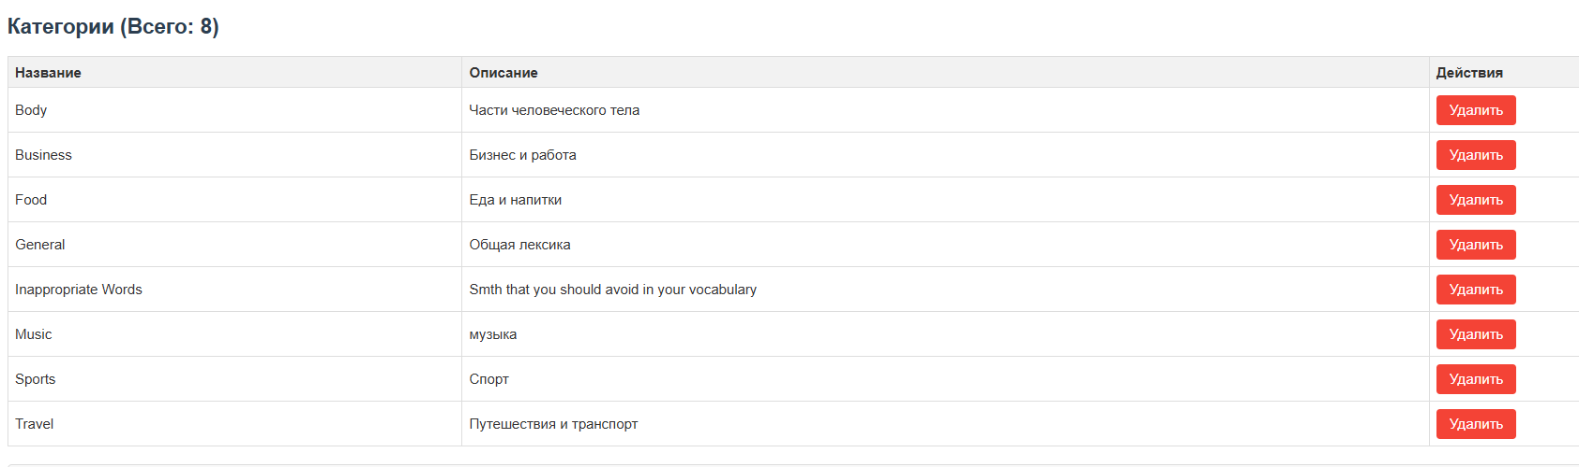
Отображение добавленной новой категории
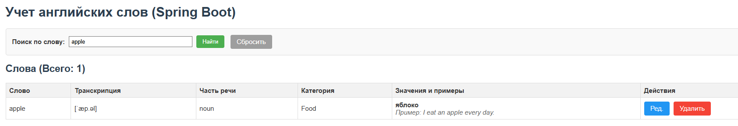
Поиск по слову
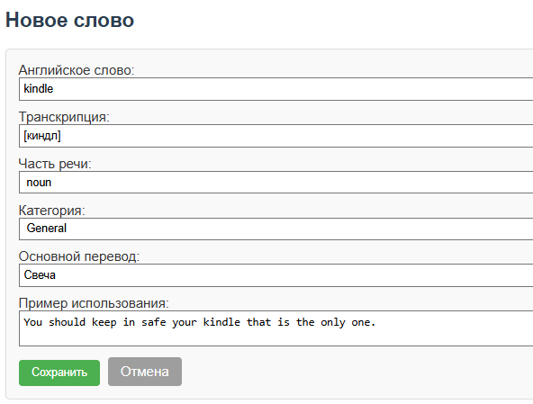
Добавление нового слова
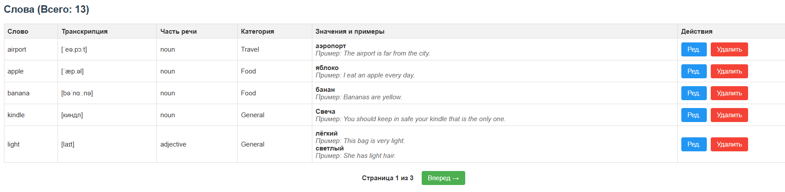
Показ нового слова

